Государственное казенное специальное (коррекционное) образовательное учреждение для обучающихся, воспитанников с ограниченными возможностями здоровья «Шадринская специальная (коррекционная) общеобразовательная школа-интернат № 11 I, V видов»

Еженедельный отчет по прошедшим мероприятиям с 24.11-30.11.2014г.

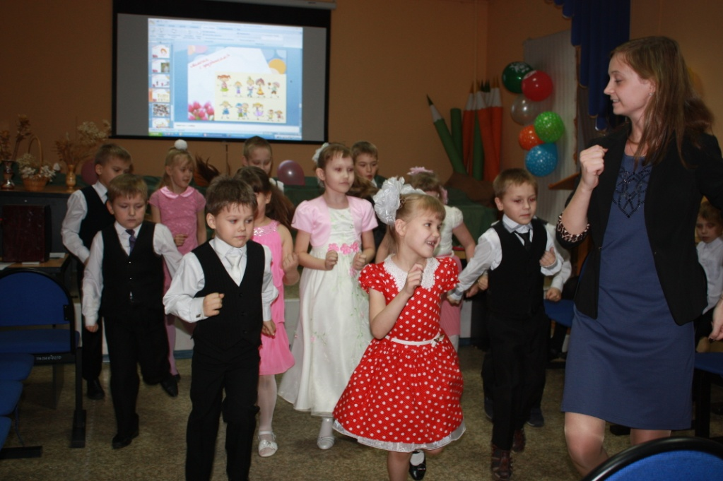
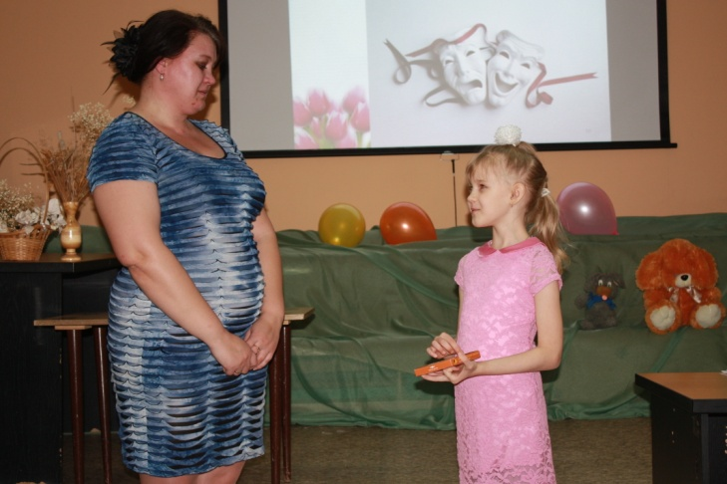
1. 28.11.14г. в школе по класс-группам прошли праздники «День Матери», ребята поздравляли мам, бабушек , педагогов песнями, танцами, стихами, сценками. На память мамам и педагогам подарены открытки, сделанные своими руками.

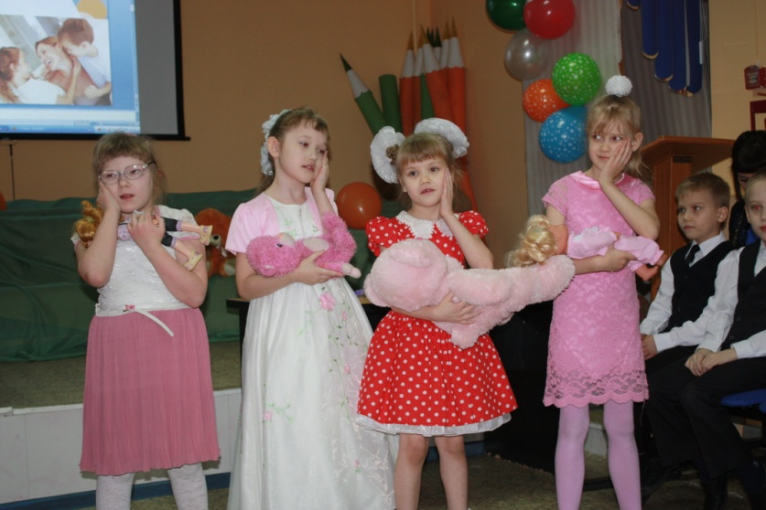

2. 29.11.14г. в школе прошла акция «Поздравь учителя», в ходе которой ребята дарили учителям открытки и поздравляли их с праздником «Днем матери».

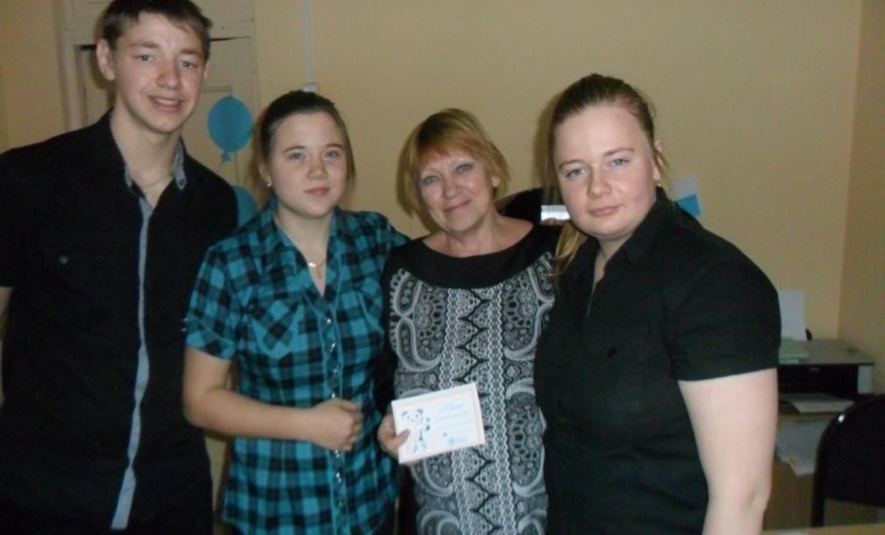

3. 26.11.14г. учащиеся начальных классов школы посетили Драматический театр.
Ребята посмотрели спектакль «О храбрых мальчишках и девчонках» (г. Курган, «Гулливер»)

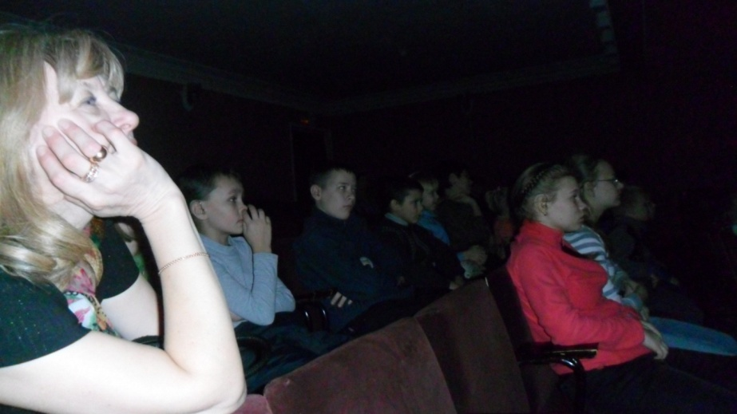
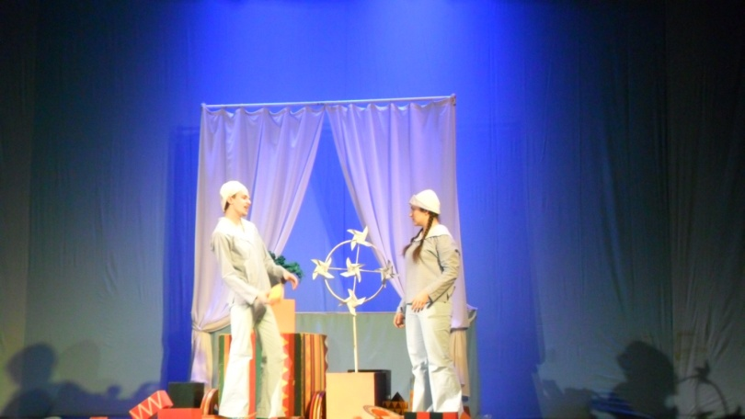

4. 27.11.14г. в школе состоялось заседание киноклуба «Факел» на тему «Бухенвальдский набат», в рамках подготовки к 70-летию Победы в Великой Отечественной войне.

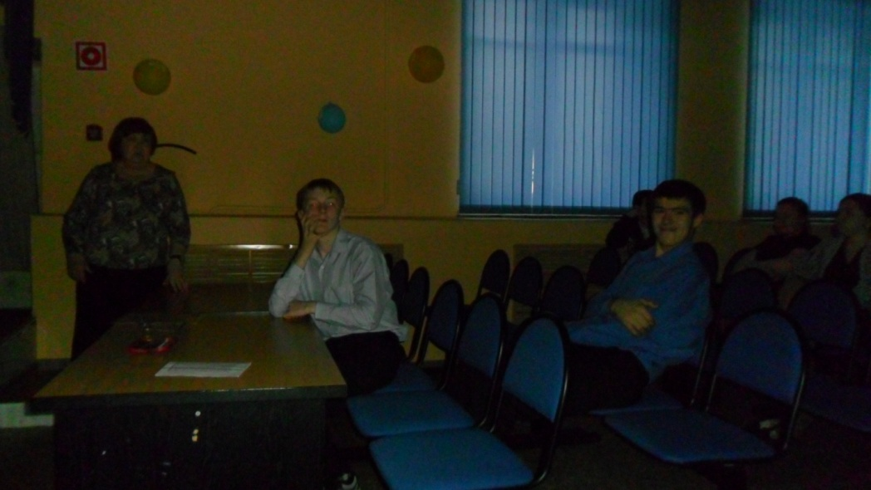
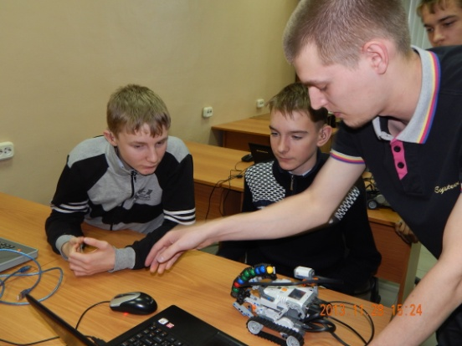
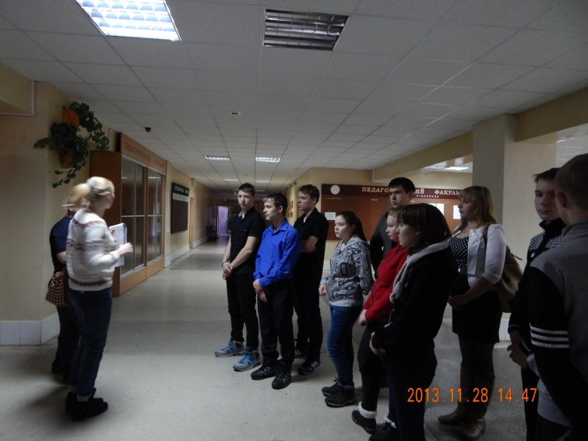
5. 28.11.14г. учащиеся 8-10 классов побывали на экскурсии в Шадринском Государственном Педагогическом институте. Ребята совершили прогулку по факультетам института, побывали в музее. Особенно им понравилось на факультете информатики, где выставлены все виды компьютеров, а также рассмотрели строение роботов и даже сами пытались спроектировать программу для них.

